Type d’article :
Le titre du manuscrit (Français)
Le titre du manuscrit (Anglais)
Prénoms NOM^{a,}*, Prénoms NOM^{b}, Prénoms NOM^{c}
ªAffiliation
^{b}Affiliation
^{c}Affiliation
Résumé
Le résumé ne doit pas excéder 250 mots.
Le résumé doit obligatoirement être structuré en format IMRAD .
Résumé en Français ET en Anglais
* Auteur correspondant : Prénom + nom + Adresse e-mail

Introduction :
Le rôle de l’introduction est de guider le lecteur rapidement du contexte général du problème à la question précise. L’objectif de l’étude doit être clairement exprimé à la fin de l’introduction.
Les références sont numérotées selon leur ordre d’apparition dans le texte. Elles sont identifiées dans le texte, les tableaux et les légendes par des chiffres arabes placés entre crochets, et séparées par des tirets quand il s’agit de références consécutives, par exemple [1-4], et par des virgules et sans espaces quand il s’agit de références non consécutives, par exemple [3,8,21].
Toutes les références doivent être appelées dans le texte (y compris celles citées dans les figures et les tableaux). Les abréviations des titres des journaux cités sont celles de l’Index Medicus National Library of medicine.

Matériel et méthodes (ou Patients et méthodes)
Le rôle de cette section est de décrire la démarche entreprise pour répondre à la question de recherche posée, et de fournir suffisamment de détails pour que l’étude puisse être répliquée. Les verbes doivent être au passé. Chaque technique décrite ou définition d’un paramètre doit être associée à sa référence bibliographique. Le plan d’analyse statistique doit être décrit.

Résultats
Cette section peut être divisée en sous-titres. Son rôle est de fournir avec précision les éléments qui permettent de répondre à la question de recherche posée dans la section «Introduction».

Sous titre 1
Cette section peut être divisée en sous-titres. Son rôle est de fournir avec précision les éléments qui permettent de répondre à la question de recherche posée dans la section «Introduction».

Tableau 1. Titre du premier tableau
En-tête de colonne | Colonne A | Colonne B
Entrée 1 | 1 | 2
Entrée 2 | 3 | 4
Entrée 3 | 5 | 6

Sous titre 2
Les figures et tableaux doivent être incorporés directement dans le texte (non fournis séparément). Ils doivent être compréhensibles indépendamment du texte. L’article doit comprendre sept (7) tableaux et figures au maximum. Eviter la redondance entre le contenu des tableaux, des figures et du texte.

Tableau 2. Titre du deuxième tableau
En-tête de colonne | Colonne A | Colonne B
Entrée 1 | 1 | 2
Entrée 2 | 3 | 4
Entrée 3 | 5 | 6

Les figures (graphiques, dessins, photographies couleur ou noir et blanc) doivent être numérotées en chiffres arabes, par ordre d’apparition dans le texte ; leur emplacement doit être précisé par un appel entre parenthèses (figure 1.). Elles doivent être transmises de préférence au format JPEG (.jpeg).

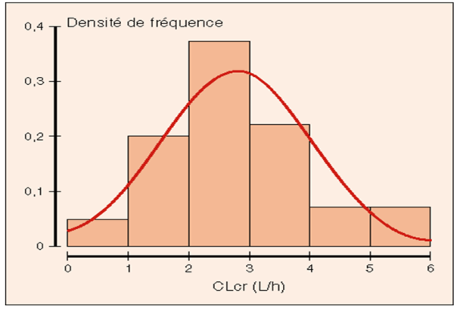
Figure 1. Titre de la première figure.

Toutes les figures et tous les tableaux doivent être appelés dans le texte principal en tant que figure 1., tableau 1., etc.

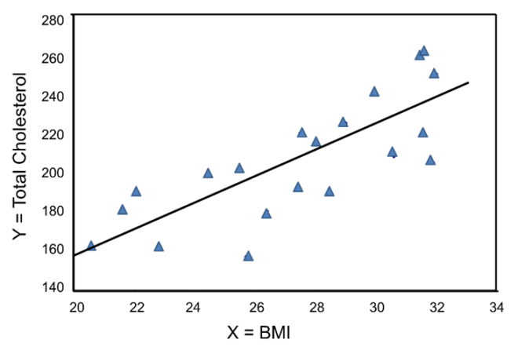
Figure 2. Titre de la deuxième figure.

Discussion
Le rôle de la section discussion est d’expliquer les résultats et de les comparer avec les autres études. Elle doit être organisée de façon à décrire les principaux résultats, rappeler la pertinence de la question de recherche, décrire les limites méthodologiques, et mettre en perspective les résultats.

Conclusion
Cette section n'est pas obligatoire, mais peut être ajoutée au manuscrit si la discussion est longue ou complexe.

Important : Le fichier de l’article doit être soumis sous format Word (.docx)

Déclaration d’intérêts
Au cas où il n’existe aucun lien d’intérêt, la mention suivante doit être ajoutée: Les auteurs déclarent ne pas avoir de liens d’intérêt.
Au cas où il existe des liens d’intérêt pour un ou plusieurs des auteurs de l’article, les initiales des auteurs concernés et le nom de l’entreprise associée sont à ajouter à la liste exhaustive des liens d’intérêt.

Remerciements
Ils précisent les contributions qui appellent un remerciement pour les aides techniques, un soutien matériel ou financier etc.

Références bibliographiques
Les références sont présentées conformément aux normes de la convention de Vancouver. La rédaction des références avec un logiciel de bibliographie, tel que Endnote®, Zotero® ou Mendeley® est recommandée.

- Auteur 1, A.B.; Auteur 2, CD. Titre de l'article. Nom du journal abrégé Année, volume, plage de pages.
- Auteur 1, A.; Auteur 2, B. Titre du chapitre. Dans le titre du livre, 2èmeéd.; Editor 1, A., Editor 2, B., Eds.; Editeur: Publisher Location, Country, 2007; Volume 3, p. 154-196.
- Auteur 1, A.; Auteur 2, B. Titre du livre, 3ème éd.; Editeur: Publisher Location, Country, 2008; pp. 154–196.
- Auteur 1, A.B.; Auteur 2, C. Titre de l'œuvre non publiée. Nom de la revue abrégée étape de la publication(en cours de révision ;accepté ; sous presse).
- Auteur 1, A.B. (Université, ville, état, pays); Auteur 2, C. (Institut, ville, État, pays). Communication personnelle, 2012.
- Auteur 1, A.B.; Auteur 2, C.D.; Auteur 3, E.F. Titre de la présentation. En titre de l'œuvre réunie (si disponible), Actes du nom de la conférence, lieu de la conférence, pays, date de la conférence; Éditeur 1, Éditeur 2, Eds. (Si disponible); Editeur: Ville, Pays, Année (si disponible); Numéro abstrait (facultatif), pagination (facultatif).
- Auteur 1, A.B. Titre de la thèse. Niveau de thèse, Université qui donne le diplôme, Lieu de l'Université, Date d'achèvement.
- Titre du site web. Disponible en ligne : URL (consulté le jour mois année).

